Canelé Clicker

version 4.5.1





1. Introduction

Chef Pesos, président d’une grande société californienne, passe ses vacances en France dans la ville de Bordeaux. En pleine exploration culinaire, il goûte à un canelé si bon qu’il en devint amoureux. Il décide alors d’abandonner son poste afin se consacrer entièrement à sa nouvelle passion pour ce moelleux dessert et ce, en participant à la création de la nouvelle pâtisserie de la ville !

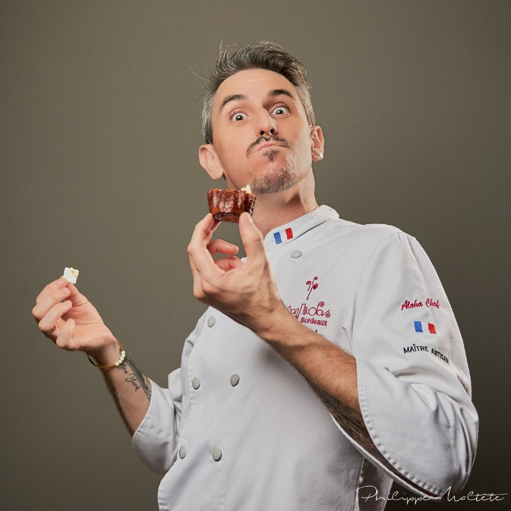

La spécialité du Chef, le canelé !

Il obtient les clés de sa nouvelle boutique en proposant son projet à son ami Gippé, jeune cadre dynamique, pour qui la question est vite répondue. En revanche, le local qu’ils ont obtenu n’a pas vraiment fière allure. C’est alors que les associés font appel à vos services de développeur pour l’aider à concevoir la pâtisserie des rêves du Chef.

La pâtisserie de rêve de Chef Pesos

1. Consignes

* Vous pouvez créer un dépôt Github avec le nom : « **cc_canele_clicker** ».
* N’oubliez pas de push régulièrement votre projet.
* Pensez à utiliser internet pour trouver des réponses ou pour vous renseigner.
* En cas de question, pensez à demander de l’aide à votre voisin de droite. Puis de gauche. Demandez enfin à un Cobra si vous êtes toujours bloqué(e).
* Sentez-vous libre de faire des bonus et d’ajouter des fonctionnalités lorsque votre projet sera terminé et validé.
* Amusez-vous !

1. Les travaux démarrent !

Ça y est, le nouveau pâtissier a enfin réussi à obtenir la boutique de ses rêves au 42 rue des Bordelais Corsaires. Tout est à faire mais Pesos croit fermement en son potentiel.

Voici la situation : les locaux sont vides et ont besoin d’être aménagés. Alors, avant toute chose, il souhaite mettre en place les outils de base pour accueillir la clientèle, et surtout, pour pouvoir cuisiner de délicieux canelés.

Après avoir passé de nombreuses pauses café à réfléchir, il vous remet une première liste de travaux à réaliser :

* Une enseigne au-dessus de l’entrée avec le nom de son magasin
* Un comptoir avec une exposition des canelés
* Des boutons exploitables sur le four

💡 Information

Vous devrez coder dans un fichier que vous allez vous-même créer : « **index.html** ».

Pour vous aider, ils vous ont partagé un [manuel](https://www.w3schools.com/html/) de développement. En fin de travaux, la boutique devrait ressembler à ça :

Le magasin en construction

1. “A l’occasion je vous mettrai un petit coup de polish”

Vous avez fait du très bon boulot, mais Chef, perfectionniste, aimerait personnaliser un peu plus sa boutique. Il décide donc d’aller chez *Leroi Arthur* acheter de la peinture et du placo, puis vous commande *un guide de Méléagant* qu’il trouve [ici](https://www.w3schools.com/css/). Maintenant, pour mettre un peu de style, il vous demande :

* Une enseigne rouge bordeaux **#5f021f** avec une police *Pacifico*
* Le reste de ses textes doit utiliser une police **Neucha**
* Les canelés doivent prendre l’intégralité de la longueur du comptoir
* Le nombre de canelés exposés de couleur marron **#a4721f**

Une fois les étapes terminées, vous devriez vous retrouver avec ce résultat :

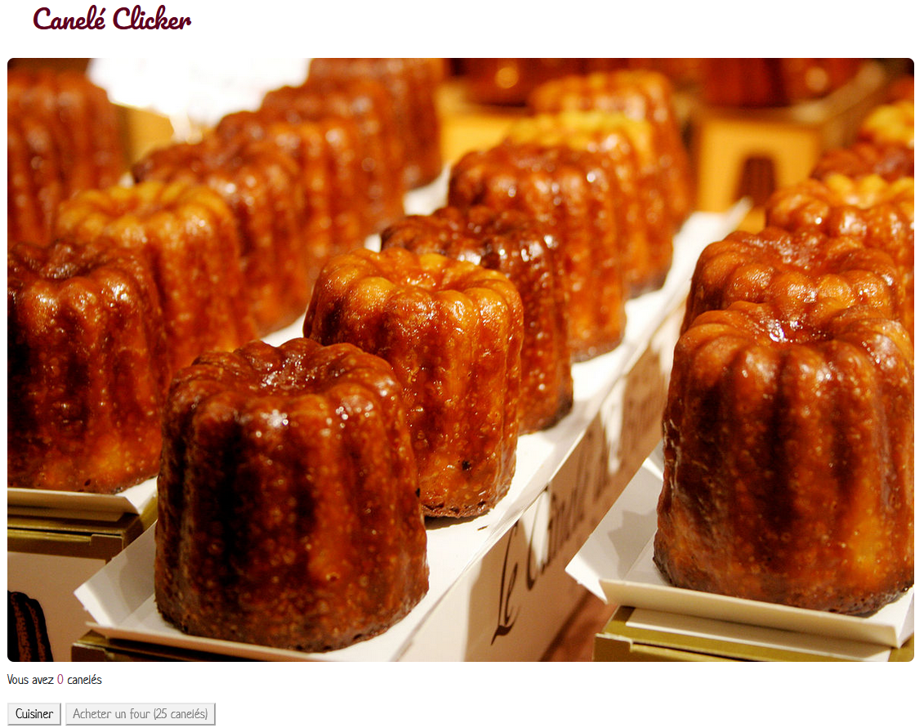

1. La grande ouverture

Chef Pesos possède désormais une boutique très charmante, et les premiers clients ne vont pas tarder à arriver. Cependant, il y a encore un problème : son four est trop moderne. Heureusement, il a un bon ami qu’il peut appeler à toute heure : Jawa Skript!

Jawa lui fournit donc [un mode d'emploi](https://www.w3schools.com/js/) sur l’utilisation de cet appareil. Après avoir lu dans les détails le manuel de son compère, il réussit à écrire une liste contenant tout ce que son four doit pouvoir faire. Pour le rendre fonctionnel vous devez :

* Créer un nouveau fichier «**cuisson.js**» qui contiendra cette partie, puis ajouter ce script dans le code HTML.
* Récupérer le nombre de canelés en vitrine grâce à l’outil **getElementById**.
* Permettre à notre premier bouton « **Cuisiner** » de cuisiner un canelé par la méthode **onclick**.
* Lorsque l’on dispose de suffisamment de canelés, pouvoir ajouter un four grâce au bouton « **Acheter un four (25 canelés)** », ce qui augmentera le nombre de canelés produits à chaque cuisson.

💡 Information

Pense à réactiver le bouton « **Acheter un four (25 canelés)** ».

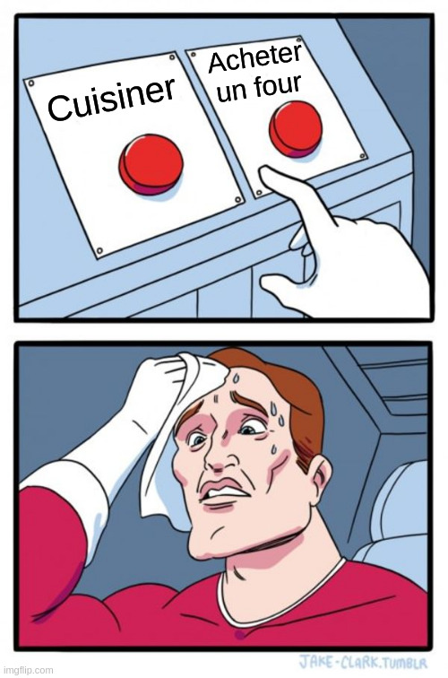

Dur de choisir !

1. Trop ce n’est jamais assez !

Le Chef est très content de sa boutique ! Grâce à vous, il possède la meilleure pâtisserie de toute la ville et peut partager son amour des canelés à des milliers de clients chaque jour.

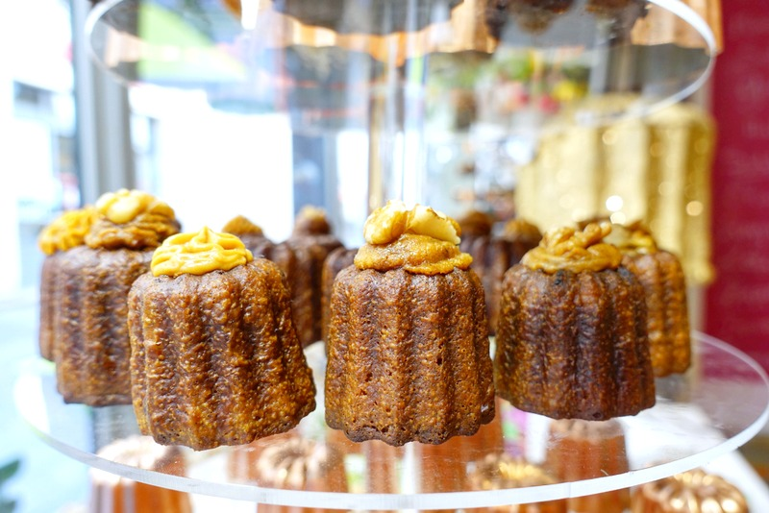

La vitrine du chef !

Félicitations, vous êtes venus à bout des demandes de votre patron, le magnifique Chef Pesos ! Vous pouvez fièrement affirmer être un développeur accompli dans la confection de canelés et pourrez désormais vous vanter d’avoir construit la meilleure pâtisserie de la ville !

Cela dit, le Chef ne cesse de voir les choses en grand : Ses caisses débordent de recettes et sa tête d’imagination. Comme il vous aime bien, il souhaite continuer de travailler avec vous sur l’un des points au choix :

* Jouer de la musique à chaque nouvel achat de four.
* Permettre aux clients de laisser des commentaires.
* Ajouter des fours pour cuire encore plus de canelés.

Enfin, vous pouvez discuter avec Chef Pesos d’autres idées auxquelles il n’aurait pas pensé.